**Tugas 2**

**Pemrograman Berorientasi Objek**



Nama : Hadiid Ar Raad

Nim : 13020220044

Kelas : A1

**PROGRAM STUDI TEKNIK INFORMATIKA**

**FAKULTAS ILMU KOMPUTER**

**UNIVERSITAS MUSLIM INDONESIA**

**MAKASSAR**

**2024**

1. Membuat aplikasi bahasa Java memasukkan dan menampilkan nim, nama, jurusan dan fakultas anda, data tersebut dimasukkan melalui keyboard!

* **Menggunakan Scanner**

import java.util.Scanner;

public class Tugas2{

public static void main(String[] args) {

Scanner scanner = new Scanner(System.in);

System.out.println("Masukkan NIM:");

String nim = scanner.nextLine();

System.out.println("Masukkan nama:");

String nama = scanner.nextLine();

System.out.println("Masukkan jurusan:");

String jurusan = scanner.nextLine();

System.out.println("Masukkan fakultas:" );

String fakultas = scanner.nextLine();

System.out.println("\n");

System.out.println("Data yang dimasukkan: ");

System.out.println("NIM: " + nim);

System.out.println("Nama: " + nama);

System.out.println("Jurusan: " + jurusan);

System.out.println("Fakultas: " + fakultas);

scanner.close();

}

}

* Penjelasan Program

import java.util.Scanner;: Baris ini mengimpor kelas Scanner dari paket java.util, yang digunakan untuk mengambil input dari pengguna.

public class Tugas2 { ... }: Ini adalah definisi kelas utama yang bernama Tugas2. Setiap program Java harus memiliki kelas dengan nama yang sama dengan nama file yang menyimpannya.

public static void main(String[] args) { ... }: Ini adalah metode utama yang akan dieksekusi saat program dijalankan. Metode ini mengambil argumen dalam bentuk array String.

Scanner scanner = new Scanner(System.in);: Baris ini membuat objek scanner yang digunakan untuk membaca input dari sistem (keyboard).

System.out.println("Masukkan NIM:");: Ini adalah perintah untuk mencetak teks "Masukkan NIM:" ke konsol.

String nim = scanner.nextLine();: Baris ini membaca input dari pengguna dan menyimpannya ke dalam variabel nim.

Langkah-langkah 5 dan 6 di atas diulangi untuk meminta dan menyimpan nama, jurusan, dan fakultas mahasiswa.

System.out.println("\n");: Baris ini mencetak baris kosong di konsol untuk memberikan pemisah visual.

Cetak data yang dimasukkan oleh pengguna menggunakan perintah System.out.println().

scanner.close();: Baris ini menutup objek Scanner untuk membebaskan sumber daya yang digunakan olehnya.

* Output

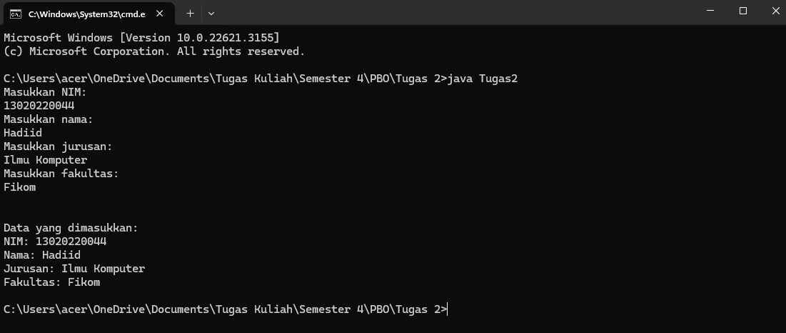

* **Menggunakan BufferReader**

import java.io.BufferedReader;

import java.io.IOException;

import java.io.InputStreamReader;

public class BufferReader{

public static void main(String[] args) throws IOException {

BufferedReader reader = new BufferedReader(new InputStreamReader(System.in));

System.out.print("Masukkan NIM: ");

String nim = reader.readLine();

System.out.print("Masukkan nama: ");

String nama = reader.readLine();

System.out.print("Masukkan jurusan: ");

String jurusan = reader.readLine();

System.out.print("Masukkan fakultas: ");

String fakultas = reader.readLine();

System.out.println("\n");

System.out.println("Data yang dimasukkan:");

System.out.println("NIM: " + nim);

System.out.println("Nama: " + nama);

System.out.println("Jurusan: " + jurusan);

System.out.println("Fakultas: " + fakultas);

reader.close();

}

}

* Penjelasan Program

import java.io.BufferedReader;: Baris ini mengimpor kelas BufferedReader dari paket java.io, yang digunakan untuk membaca input karakter dari input stream.

import java.io.IOException;: Baris ini mengimpor IOException dari paket java.io, yang merupakan exception yang mungkin dihasilkan oleh operasi input/output.

import java.io.InputStreamReader;: Baris ini mengimpor kelas InputStreamReader dari paket java.io, yang digunakan untuk membaca byte dari input stream dan menerjemahkannya menjadi karakter menggunakan sebuah set karakter.

public class BufferReader { ... }: Ini adalah definisi kelas utama yang bernama BufferReader. Setiap program Java harus memiliki kelas dengan nama yang sama dengan nama file yang menyimpannya.

public static void main(String[] args) throws IOException { ... }: Ini adalah metode utama yang akan dieksekusi saat program dijalankan. Metode ini mengambil argumen dalam bentuk array String dan melemparkan IOException, yang mengindikasikan bahwa metode tersebut dapat menghasilkan IOException.

BufferedReader reader = new BufferedReader(new InputStreamReader(System.in));: Baris ini membuat objek BufferedReader yang menggunakan objek InputStreamReader untuk membaca input dari sistem (keyboard).

Langkah-langkah 8-11 digunakan untuk meminta dan menyimpan NIM, nama, jurusan, dan fakultas mahasiswa menggunakan metode readLine() dari objek BufferedReader.

System.out.println("\n");: Baris ini mencetak baris kosong di konsol untuk memberikan pemisah visual.

Cetak data yang dimasukkan oleh pengguna menggunakan perintah System.out.println().

reader.close();: Baris ini menutup objek BufferedReader untuk membebaskan sumber daya yang digunakan olehnya.

* Output

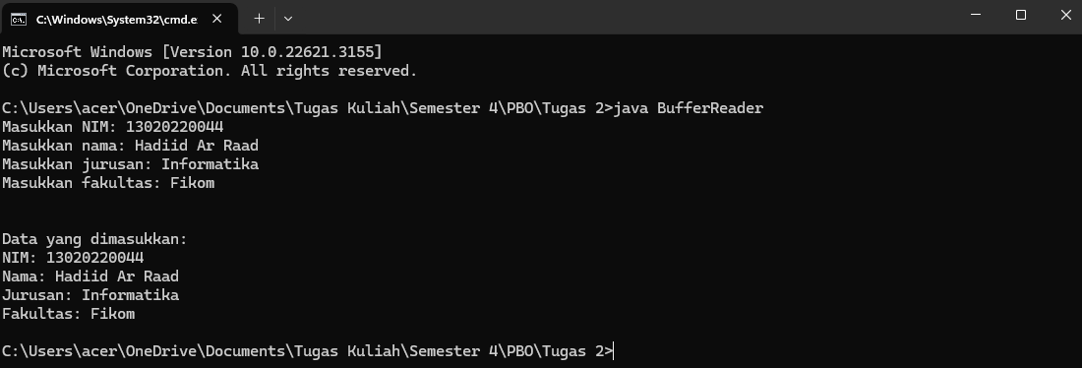

* **Menggunakan JOptionPane**

import javax.swing.JOptionPane;

public class JOption{

public static void main(String[] args) {

String nim = JOptionPane.showInputDialog("Masukkan NIM:");

String nama = JOptionPane.showInputDialog("Masukkan nama:");

String jurusan = JOptionPane.showInputDialog("Masukkan jurusan:");

String fakultas = JOptionPane.showInputDialog("Masukkan fakultas:");

String message = "Data yang dimasukkan:\n" +

"NIM: " + nim + "\n" +

"Nama: " + nama + "\n" +

"Jurusan: " + jurusan + "\n" +

"Fakultas: " + fakultas;

JOptionPane.showMessageDialog(null, message);

}

}

* Penjelasan Program

import javax.swing.JOptionPane;: Baris ini mengimpor kelas JOptionPane dari paket javax.swing, yang digunakan untuk menampilkan kotak dialog dan mengambil input dari pengguna.

public class JOption { ... }: Ini adalah definisi kelas utama yang bernama JOption. Setiap program Java harus memiliki kelas dengan nama yang sama dengan nama file yang menyimpannya.

public static void main(String[] args) { ... }: Ini adalah metode utama yang akan dieksekusi saat program dijalankan. Metode ini mengambil argumen dalam bentuk array String.

String nim = JOptionPane.showInputDialog("Masukkan NIM:");: Baris ini menampilkan kotak dialog dengan pesan "Masukkan NIM:", dan kemudian mengambil input yang dimasukkan oleh pengguna sebagai string dan menyimpannya dalam variabel nim.

Langkah-langkah 4-7 di atas diulangi untuk meminta dan menyimpan nama, jurusan, dan fakultas mahasiswa menggunakan JOptionPane.showInputDialog().

String message = "Data yang dimasukkan:\n" + ...: Baris ini menggabungkan semua data yang dimasukkan oleh pengguna ke dalam satu string message dengan menggunakan operator konkatenasi dan karakter escape \n untuk membuat baris baru.

JOptionPane.showMessageDialog(null, message);: Baris ini menampilkan kotak dialog dengan pesan message yang berisi data yang dimasukkan oleh pengguna. null digunakan sebagai nilai dari komponen parent, sehingga kotak dialog akan muncul di tengah layar.

* Output

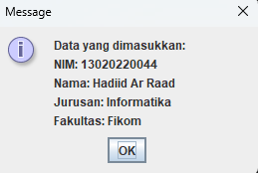

1. Buat Program menggunakan bahasa java untuk Konversi Waktu (Jam:Menit:Detik) dari masukan/input detik!

import java.util.Scanner;

public class Nomor2 {

public static void main(String[] args) {

Scanner scanner = new Scanner(System.in);

System.out.print("Masukkan total detik: ");

int totalDetik = scanner.nextInt();

int detikSekarang = totalDetik % 60;

int totalMenit = totalDetik / 60;

int menitSekarang = totalMenit % 60;

int totalJam = totalMenit / 60;

int jamSekarang = totalJam % 24;

System.out.println("Waktu sekarang: " + jamSekarang + ":" + menitSekarang + ":" + detikSekarang);

scanner.close();

}

}

* **Output**

